教务管理系统可信证明申请操作手册
- 学生端操作说明
1.可信证明查看
【步骤】 学籍成绩-我的成绩-可信证明查看
点击可信证明查看进入界面后学生可以查看到已经申请好的可信证明。
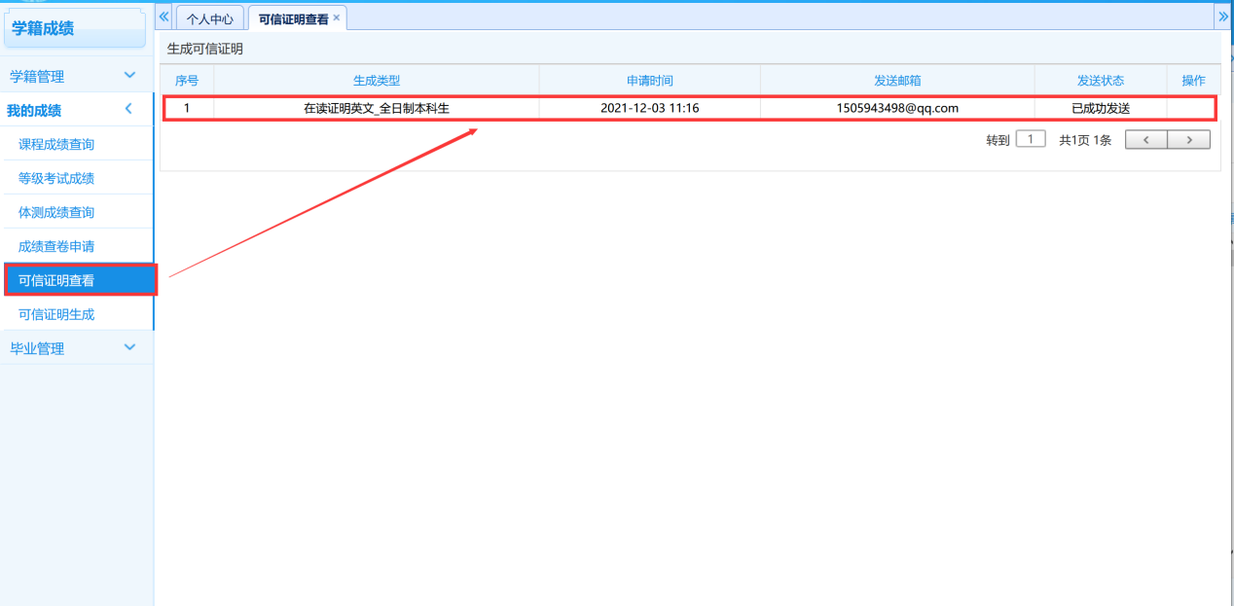

- 可信证明生成
【步骤】 学籍成绩-我的成绩-可信证明生成
点击可信证明生成进入界面后可以查看到可信证明的类型并且可以选择勾选所需的可信证明来进行生成。
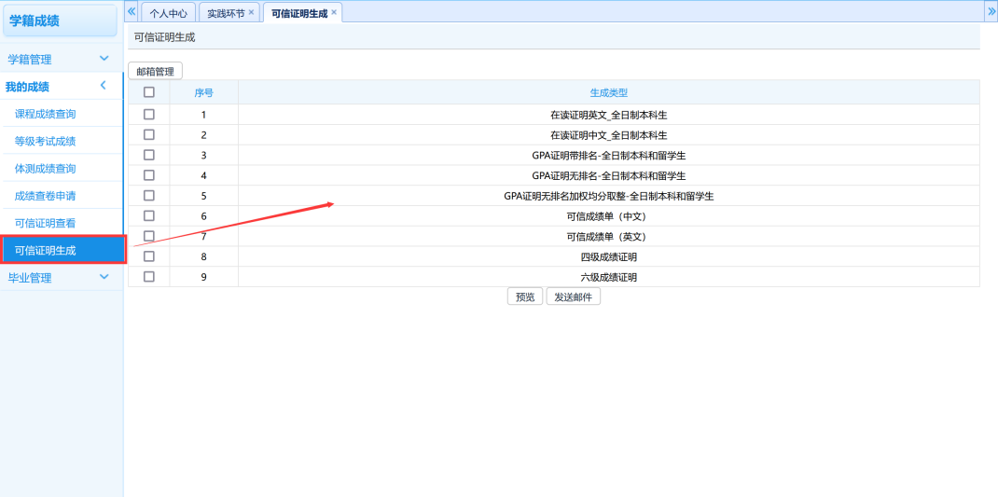
【邮箱管理】点击邮箱管理按钮进入管理界面后，可以输入邮箱的昵称和地址然后点击保存按钮即可完成发送邮箱的新增。
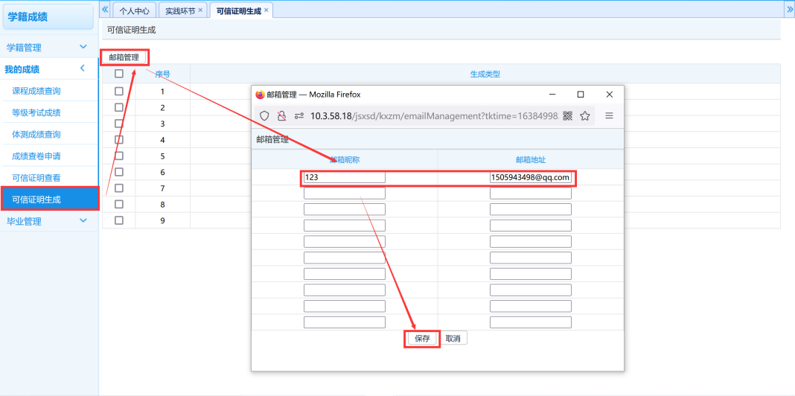
【预览】学生可以选择一个可信证明类型然后点击预览按钮即可完成所选可信类型的预览。
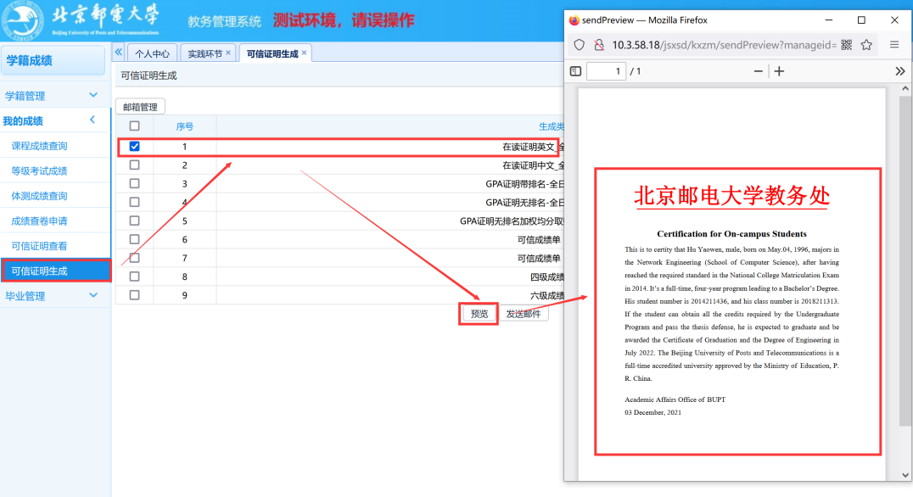
【发送邮件】学生可以勾选所需的可信证明类型（可多选）然后点击发送邮件按钮进入邮箱发送界面，选择好要发送到的邮箱，输入邮件的标题和内容然后点击发送邮件即可将可信证明发送到相应的邮箱下。
